ВЫБОРЫ ДЕПУТАТОВ ДУМЫ ГОРОДСКОГО ОКРУГА БОГДАНОВИЧ
10 сентября 2017 года
Сведения о зарегистрированных кандидатах
Четырехмандатный избирательный округ № 2

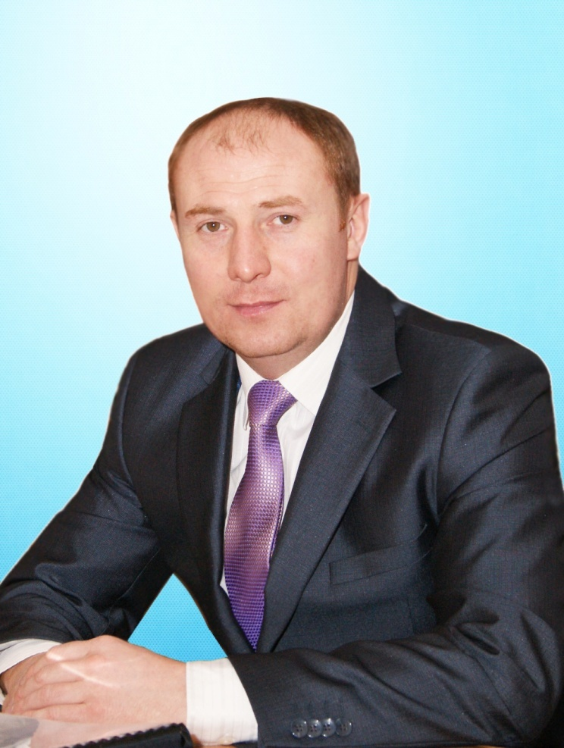 | БОЕВ АНАТОЛИЙ АЛЕКСАНДРОВИЧ  Родился 11 августа 1980 года в совхозе Коксунский Мичуринского района Карагандинской области. Проживает в деревне Октябрина Богдановичского района Свердловской области.  Имеет высшее образование, окончил Карагандинский государственный университет им. академика Е.А. Букетова в 2005 году.  Директор МОУ Байновская средняя общеобразовательная школа.  Самовыдвижение.  Женат, двое детей.

 | БРЮХАНОВА ЮЛИЯ АНДРЕЕВНА  Родилась 26 июня 1986 года в городе Березники Пермской области. Проживает в городе Богданович Свердловской области.  Имеет среднее профессиональное образование, окончила профессиональное училище № 51 г. Березники Пермской области в 2004 году.  Индивидуальный предприниматель.  Самовыдвижение.  Замужем, имеет сына.

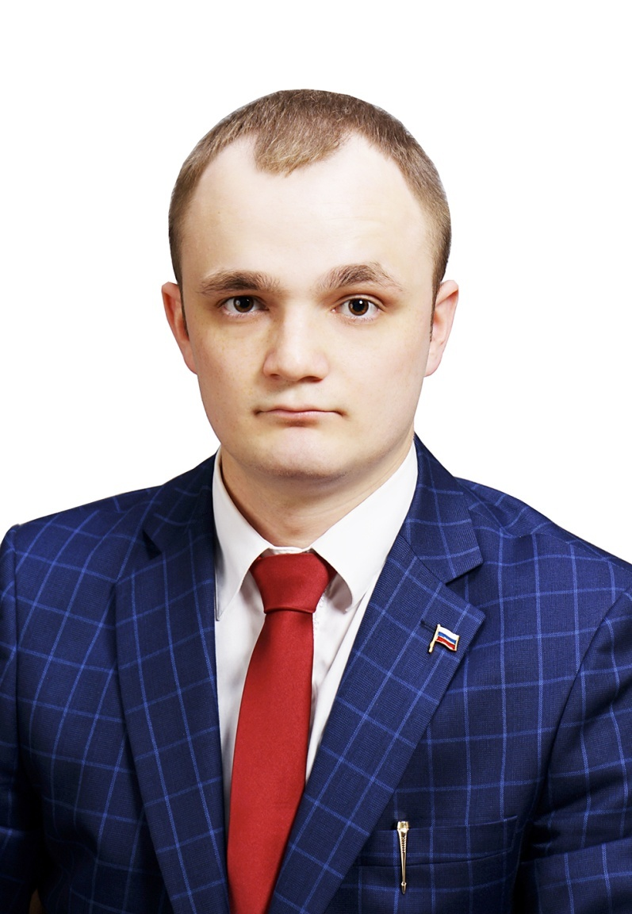 | ВАХНО МАКСИМ ПАВЛОВИЧ  Родился 3 февраля 1993 года в городе Первоуральск Свердловской области. Проживает в городе Богданович Свердловской области.  Имеет высшее образование, окончил Уральский государственный юридический университет в 2015 году.  Директор ООО «Эксперт Лидер».  Самовыдвижение.

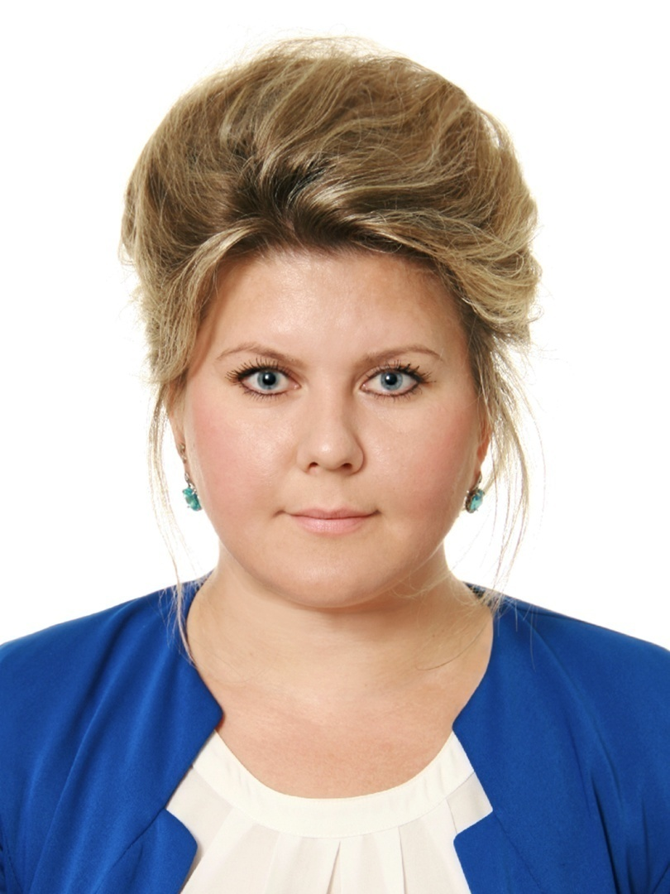 | ГОРОБЕЦ КРИСТИНА ВЛАДИМИРОВНА  Родилась 24 июня 1985 года в городе Верхняя Пышма Свердловской области. Проживает в селе Волковское Богдановичского района Свердловской области.  Имеет высшее образование, окончила Уральский государственный педагогический университет в 2008 году, Уральскую государственную юридическую академию в 2013 году.  Заместитель директора по учебно-воспитательной работе МКУ «Управление образования городского округа Богданович».  Самовыдвижение.  Замужем, имеет сына.

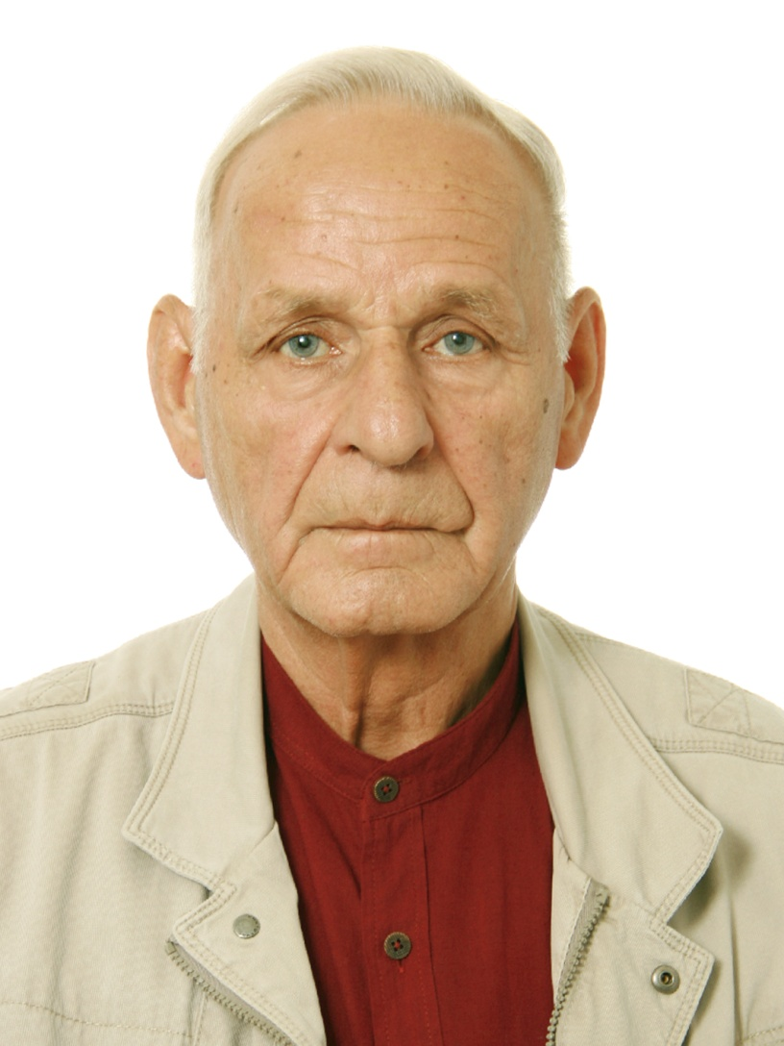 | ГУРМАН БОРИС БОРИСОВИЧ  Родился 22 июля 1946 года в городе Москва. Проживает в городе Богданович Свердловской области.  Имеет высшее образование, окончил Свердловский горный институт им. В.В. Вахрушева в 1969 году.  Пенсионер.  Депутат Думы городского округа Богданович на непостоянной основе.  Самовыдвижение.  Женат.

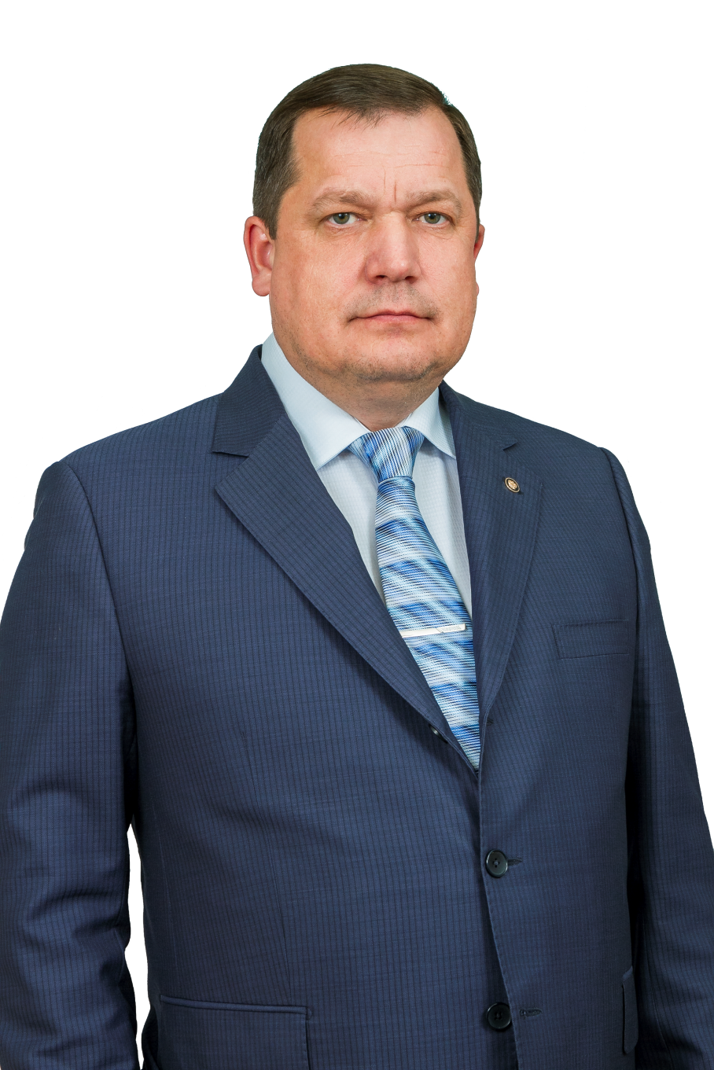 | ГУСТОКАШИН ВЛАДИМИР НИКОЛАЕВИЧ  Родился 7 июня 1970 года в городе Бирск Башкирской АССР. Проживает в городе Богданович Свердловской области.  Имеет высшее образование, окончил Московский государственный социальный университет Министерства труда и социального развития РФ в 2004 году, Каменск-Уральское медицинское училище в 1989 году.  Директор ООО «МИГ».  Депутат Думы городского округа Богданович на непостоянной основе.  Самовыдвижение.  Член Партии СПРАВЕДЛИВАЯ РОССИЯ, член совета местного отделения партии в городском округе Богданович.  Женат, имеет дочь.

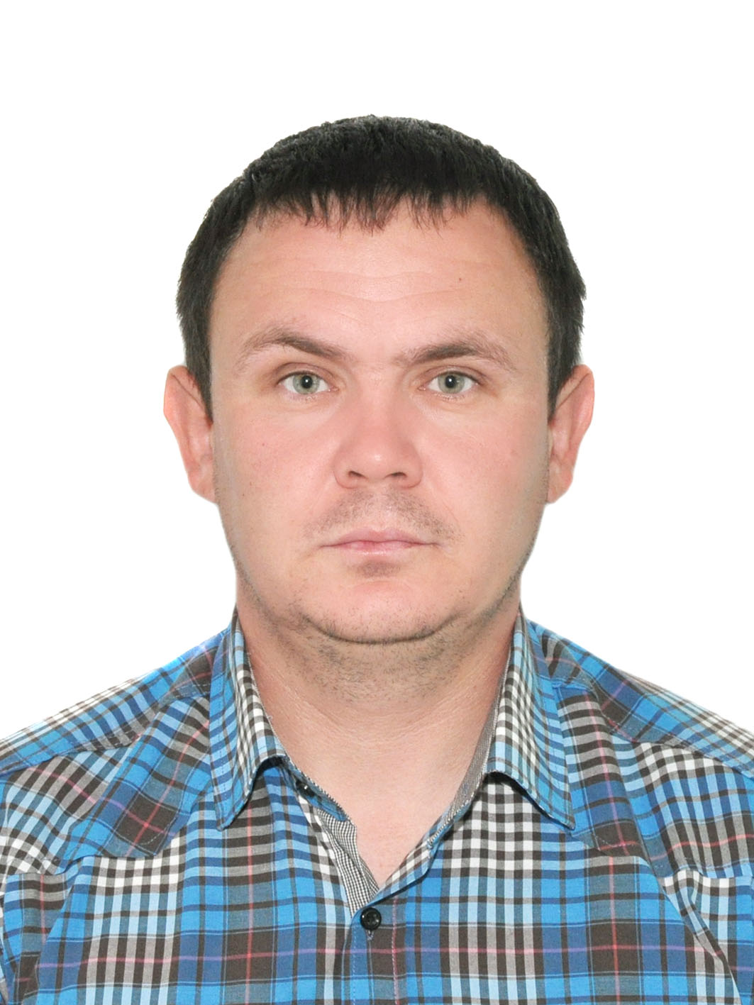 | ИЛИБАЕВ АРТЕМ БОРИСОВИЧ  Родился 5 октября 1985 года в селе Байны Богдановичского района Свердловской области. Проживает в городе Богданович Свердловской области.  Имеет высшее образование, окончил Уральскую государственную сельскохозяйственную академию в 2010 году, Свердловский областной медицинский колледж в 2005 году.  Управляющий фермой АО «Свинокомплекс «Уральский».  Выдвинут избирательным объединением «Богдановичское местное отделение Всероссийской политической партии «ЕДИНАЯ РОССИЯ».  Женат, двое детей.

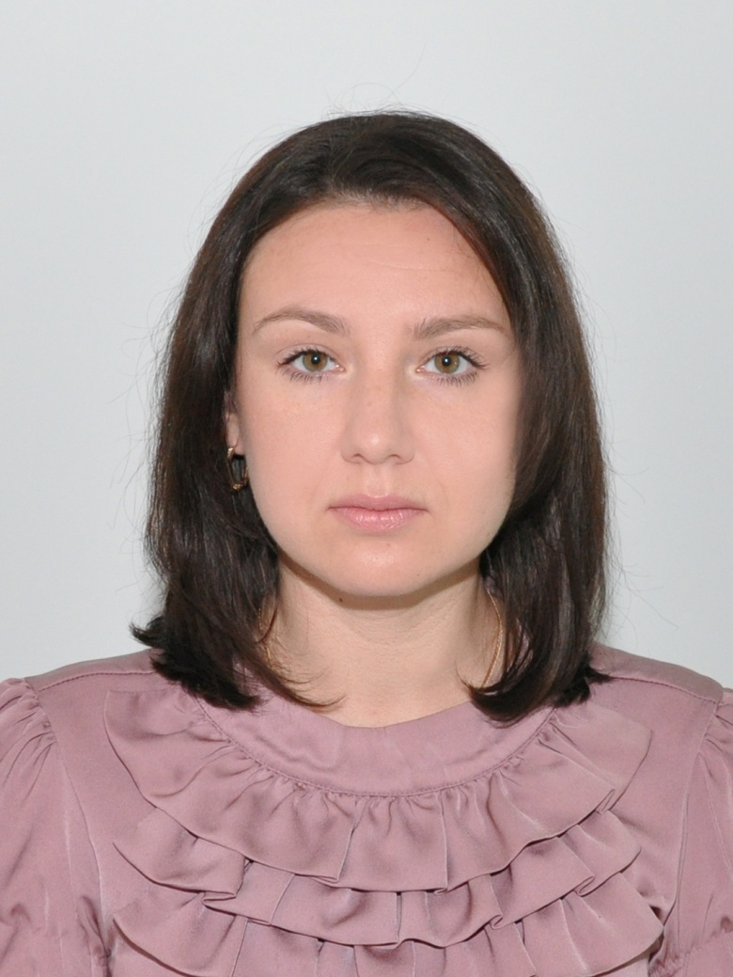 | КИРИЛЛОВА ОЛЬГА СЕРГЕЕВНА  Родилась 12 августа 1984 года в городе Богданович Свердловской области. Проживает в городе Екатеринбург Свердловской области.  Имеет среднее профессиональное образование, окончила Уральский технологический колледж в 2008 году.  Директор ООО «ОЛАНТ-А».  Самовыдвижение.  Имеет сына.

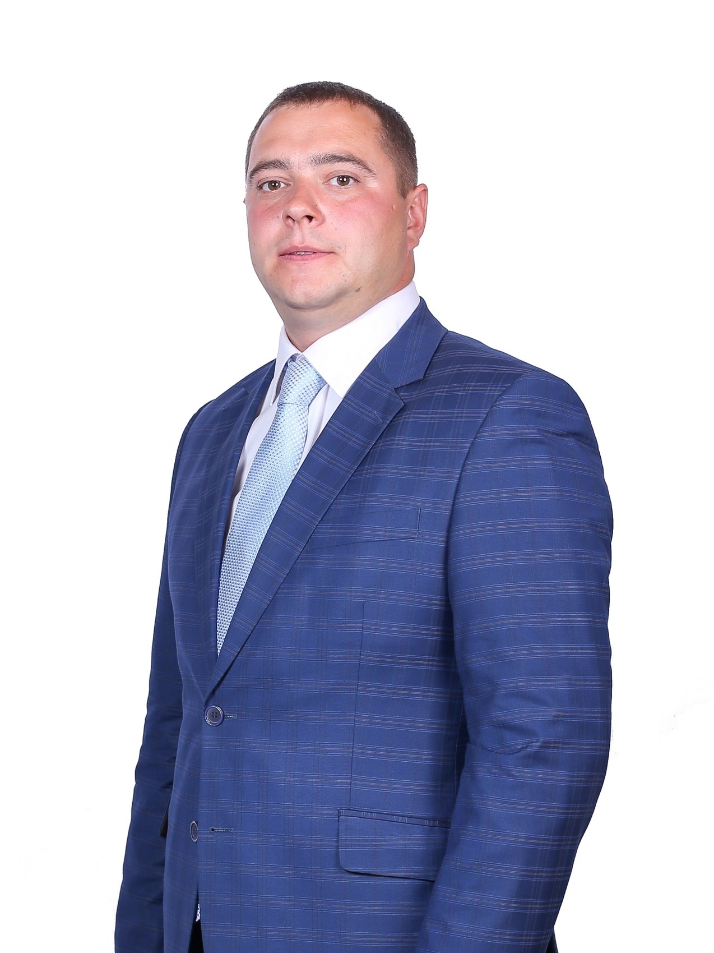 | КРУТАКОВ ВЛАДИМИР ВИТАЛЬЕВИЧ  Родился 5 декабря 1983 года в городе Богданович Свердловской области. Проживает в селе Байны Богдановичского района Свердловской области.  Имеет высшее образование, окончил Уральский Финансово-Юридический институт в 2005 году.  Специалист по оперативным потерям ООО «Элемент-Трейд».  Самовыдвижение.  Женат, имеет сына.

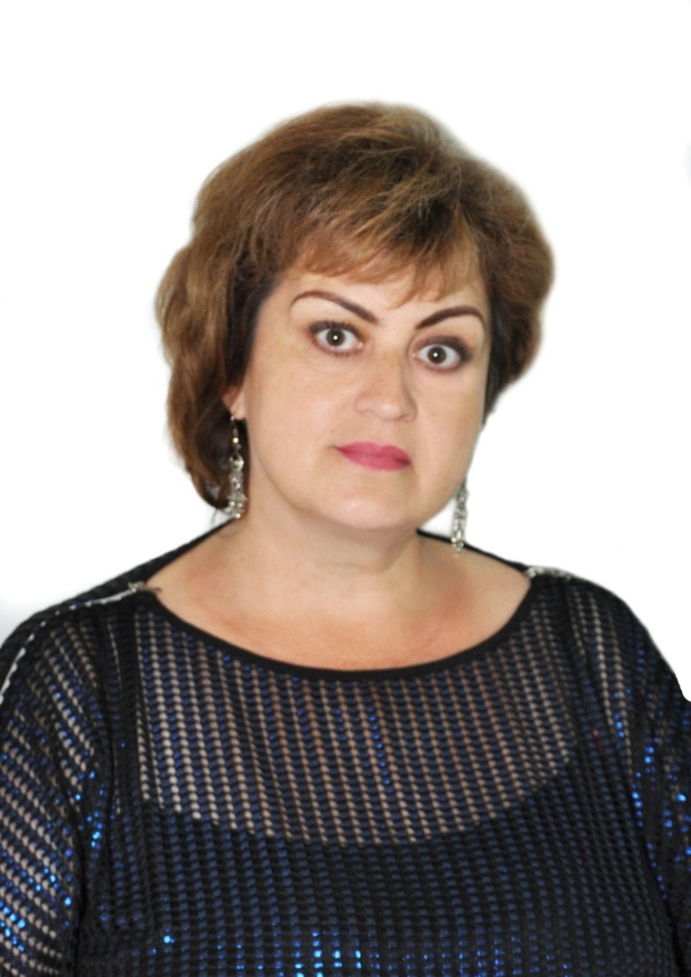 | КУНАВИНА НАДЕЖДА АНАТОЛЬЕВНА  Родилась 16 февраля 1967 года в селе Байны Богдановичского района Свердловской области. Проживает в селе Байны Богдановичского района Свердловской области.  Имеет высшее образование, окончила Уральский государственный педагогический университет в 2003 году.  Заведующий отделением участковой социальной службы ГАУ СОН СО «Центр социальной помощи семье и детям города Богдановича».  Выдвинута избирательным объединением «Богдановичское местное отделение Всероссийской политической партии «ЕДИНАЯ РОССИЯ».  Член Партии «ЕДИНАЯ РОССИЯ».

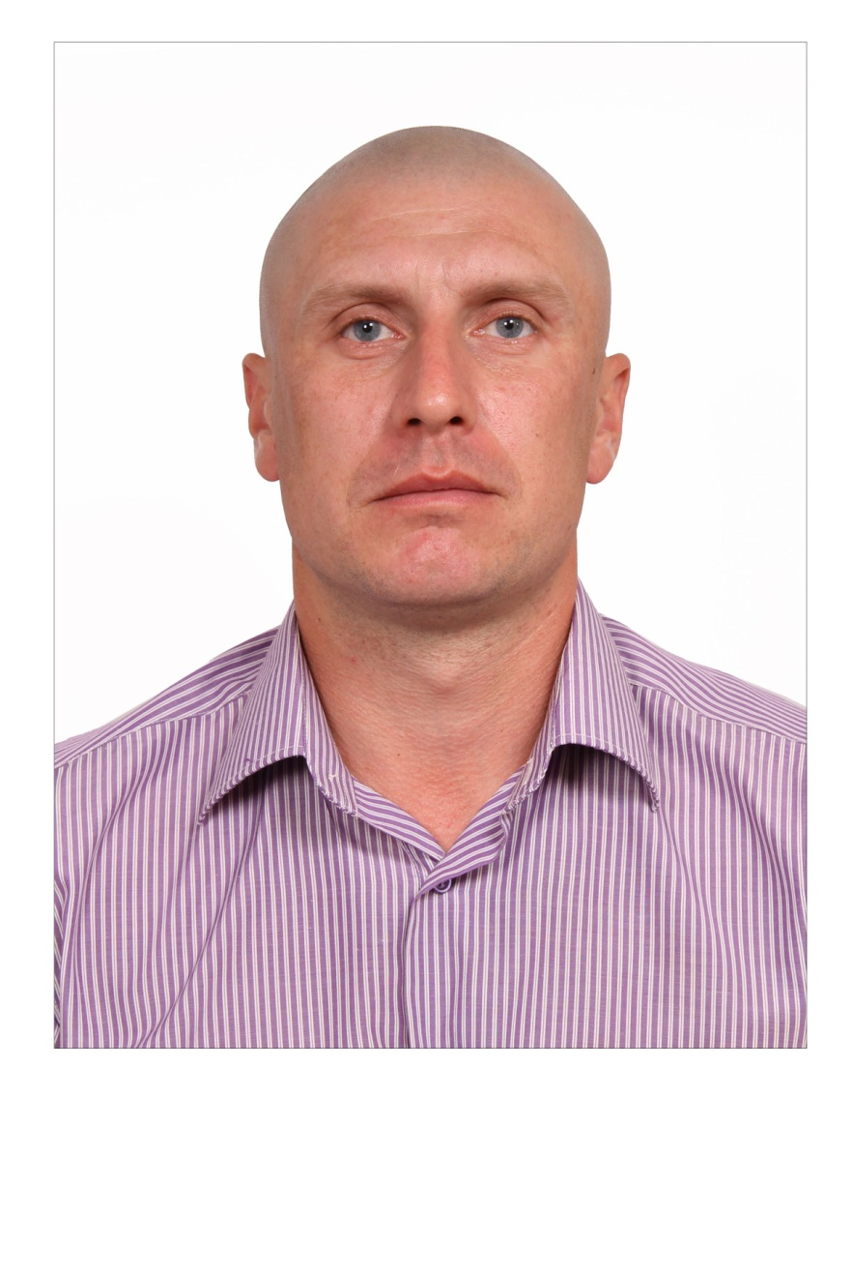 | ПОЛУЯХТОВ АЛЕКСАНДР СЕРГЕЕВИЧ  Родился 27 января 1982 года в селе Ильинское Богдановичского района Свердловской области. Проживает в селе Волковское Богдановичского района Свердловской области.  Имеет среднее (полное) общее образование, окончил Ильинскую среднюю общеобразовательную школу в 1999 году.  Водитель автомобиля скотовоз АО «Свинокомплекс «Уральский».  Выдвинут избирательным объединением «Богдановичское местное отделение Всероссийской политической партии «ЕДИНАЯ РОССИЯ».  Женат, трое детей.

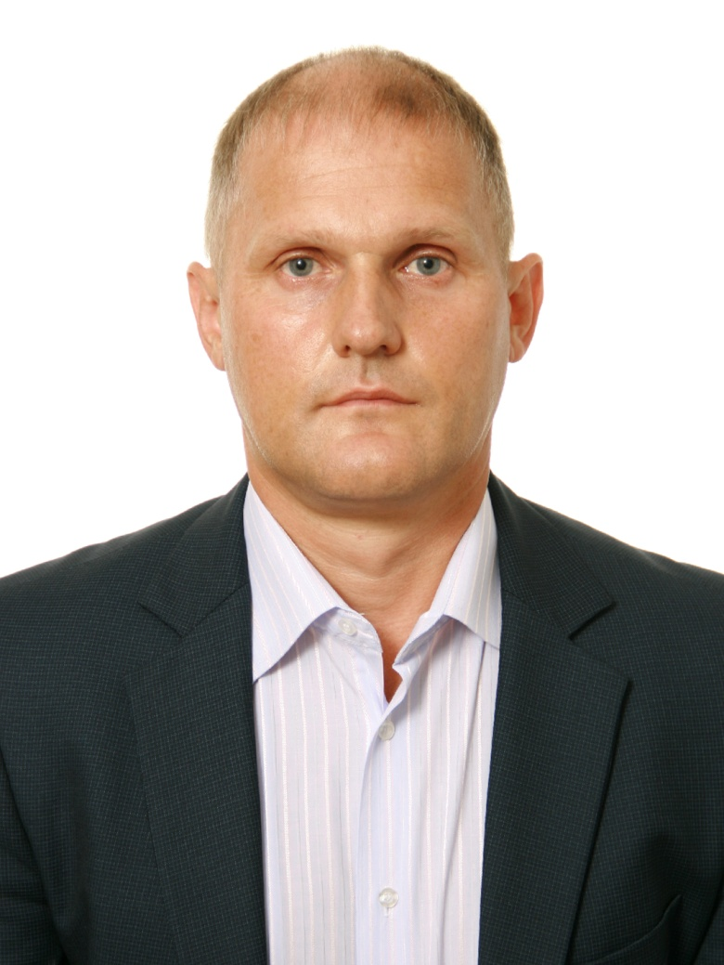 | ПУРГИН ЛЕОНИД ВИКТОРОВИЧ  Родился 3 октября 1976 года в селе Троицкое Богдановичского района Свердловской области. Проживает в городе Богданович Свердловской области.  Имеет высшее образование, окончил Уральский государственный аграрный университет в 2014 году.  Начальник МКУ «Административно-хозяйственное управление городского округа Богданович». Пенсионер Министерства обороны Российской Федерации.  Самовыдвижение.  Женат, двое детей.

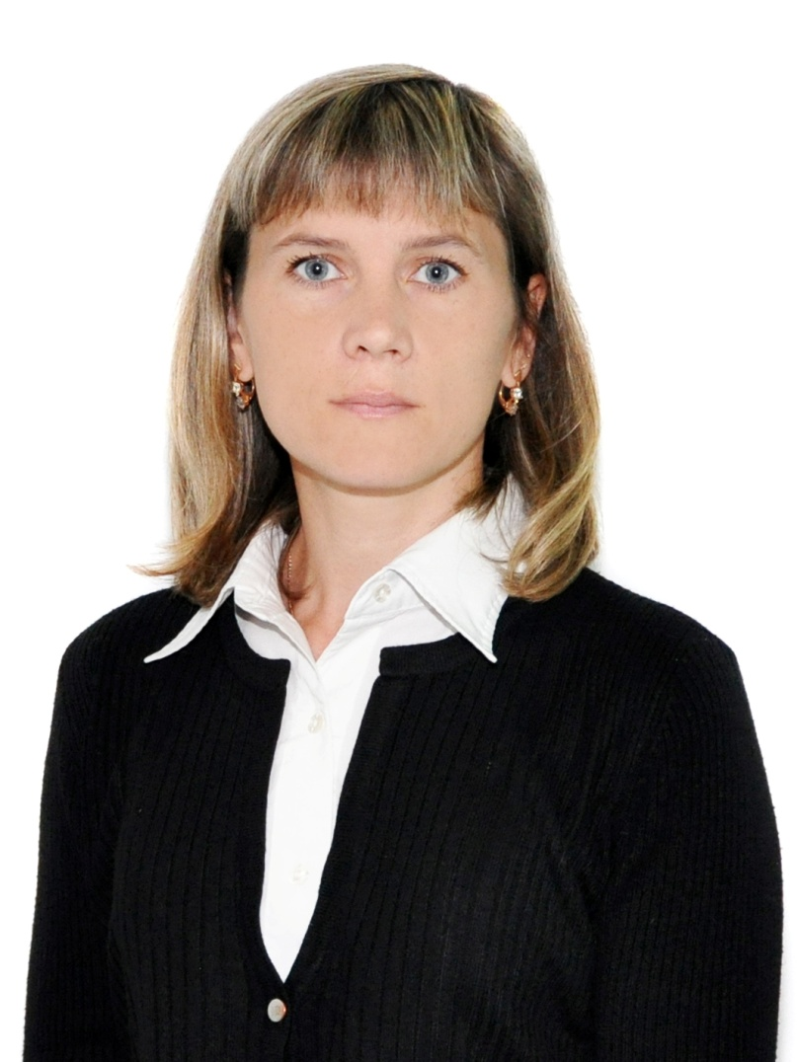 | САМОХВАЛОВА ЕЛЕНА ЮРЬЕВНА  Родилась 30 июля 1979 года в городе Богданович Свердловской области. Проживает в городе Богданович Свердловской области.  Имеет высшее образование, окончила Уральский государственный технический университет - УПИ в 2004 году.  Заместитель начальника МКУ «Центр защиты населения и территории городского округа Богданович» – начальник отдела Единой дежурно-диспетчерской службы.  Самовыдвижение.  Замужем, трое детей.

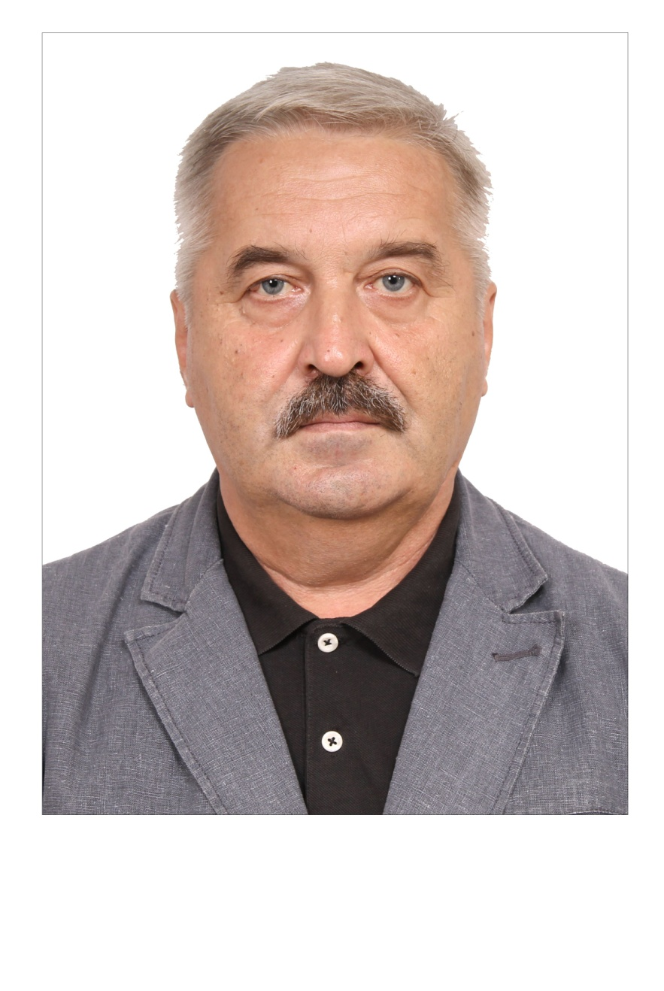 | СТАРКОВ АНДРЕЙ АЛЕКСАНДРОВИЧ  Родился 29 января 1965 года в городе Богданович Свердловской области. Проживает в городе Богданович Свердловской области.  Имеет высшее образование, окончил Свердловский ордена Трудового Красного Знамени горный институт им. В.В. Вахрушева в 1987 году.  Заместитель главного энергетика ООО «Корпорация «Маяк».  Выдвинут избирательным объединением «Свердловское региональное отделение Политической партии ЛДПР - Либерально-демократической партии России».  Член ЛДПР.  Женат.

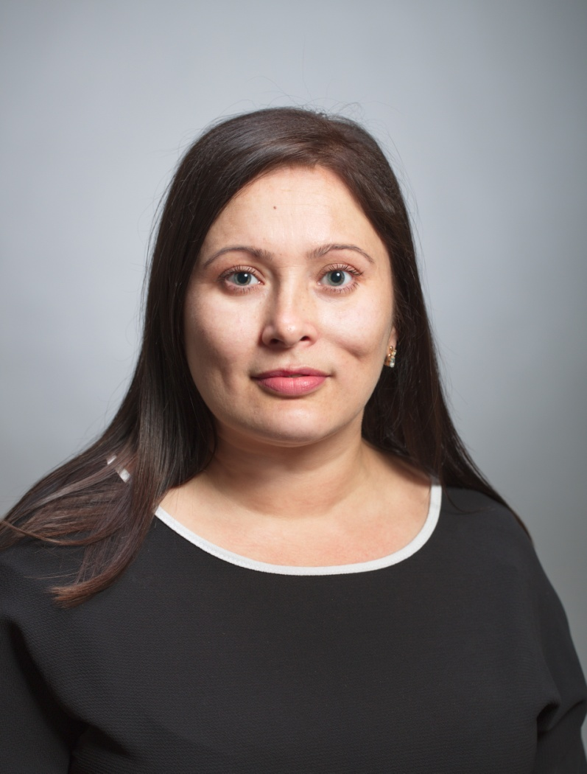 | УТКОВА ОЛЬГА ВЛАДИМИРОВНА  Родилась 2 февраля 1978 года в городе Богданович Свердловской области. Проживает в городе Богданович Свердловской области.  Имеет среднее профессиональное образование, окончила Национальный исследовательский ядерный университет «МИФИ» в 2013 году.  Заместитель генерального директора по вопросам жилищно-коммунального хозяйства ООО УК «Богдановичская».  Выдвинута избирательным объединением «Региональное отделение Политической партии СПРАВЕДЛИВАЯ РОССИЯ в Свердловской области».  Замужем, имеет дочь.

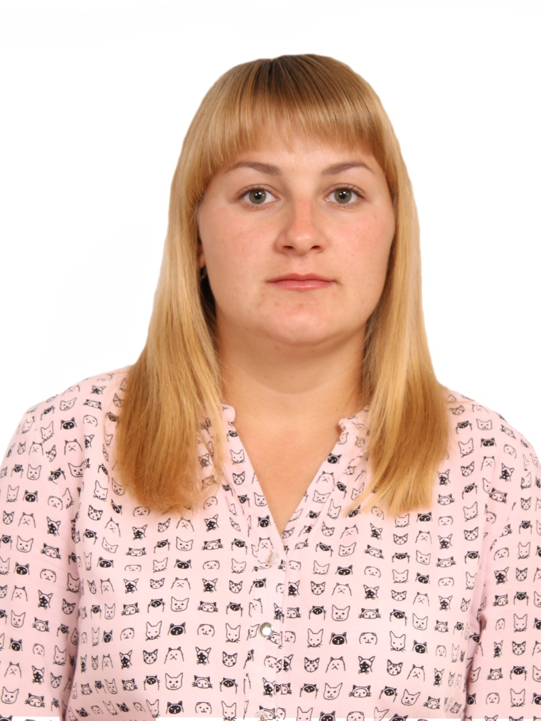 | ФИЛИППЕНКО ЛЮБОВЬ АЛЕКСАНДРОВНА  Родилась 30 мая 1991 года в городе Богданович Свердловской области. Проживает в селе Ильинское Богдановичского района Свердловской области.  Имеет среднее профессиональное образование, окончила Уральский государственный университет путей сообщения в 2014 году.  Временно неработающая.  Выдвинута избирательным объединением «Свердловское региональное отделение Политической партии ЛДПР - Либерально-демократической партии России».  Член ЛДПР.  Замужем.

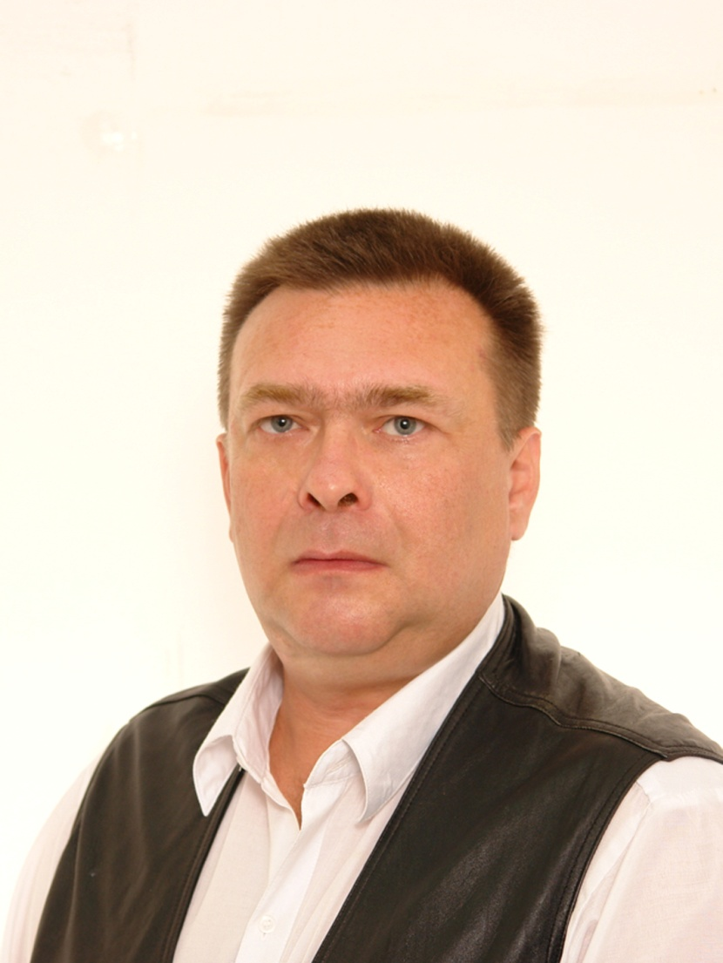 | ФРОЛОВ ПАВЕЛ ИВАНОВИЧ  Родился 12 января 1974 года в городе Богданович Свердловской области. Проживает в городе Богданович Свердловской области.  Имеет среднее профессиональное образование, окончил Среднее профтехучилище № 99 г. Богданович Свердловской области в 1992 году.  Электромонтер по ремонту и обслуживанию электрооборудования на Богдановичском ОАО «Огнеупоры».  Выдвинут избирательным объединением «Свердловское региональное отделение Политической партии ЛДПР – Либерально-демократической партии России».  Член ЛДПР.  Имеет сына.

